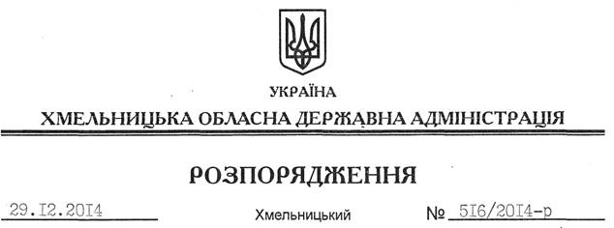

Про реєстрацію статуту РЕЛІГІЙНОЇ ОРГАНІЗАЦІЇ “СВЯТОЇ БЛАЖЕНОЇ МОТРОНИ”

На підставі статей 2, 6, 13, 25, 39 Закону України “Про місцеві державні адміністрації”, статей 12, 14 Закону України “Про свободу совісті та релігійні організації”, розглянувши подані документи для реєстрації статуту релігійної організації, враховуючи заяву релігійної громади Української православної церкви с. Смотрич Кам’янець-Подільського району Хмельницької області від 13.12.2014 року та витяг з протоколу загальних зборів віруючих громадян від 13.12.2014 року:
Зареєструвати статут РЕЛІГІЙНОЇ ОРГАНІЗАЦІЇ “СВЯТОЇ БЛАЖЕНОЇ МОТРОНИ”.

Перший заступник
голови адміністрації О.Симчишин

